**《数据结构》实验报告4**

**学号：09021227 姓名 ：金桥**

**实验题号：4 实验日期：_**2022.11.24**__ 实验类型：** 必做

**1．问题描述：**描述实验内容和要求以及需要解决的问题。

**提示：**结合教师课堂讲授内容，仔细分析实验要求，对实验内容进行需求分析。

给定有向图G，采用邻接矩阵存储结构：

1. 设计和实现无向图Graph的类定义和（实验所需的）成员函数。
2. 设计和实现最小堆MinHeap的定义和（实验所需的）成员函数。
3. 设计最小生成树MST的类定义，实现Prim算法完成MST的构建。
4. 输出文件:MST构建过程中MinHeap和MST的变化过程

需要实现Graph类，MinHeap类，MST类并实现Prim算法。

输入内容为边集合数据与顶点集合的数据。

**2．算法思想：**详细描述解决相应问题所需要的算法设计思想。

MinHeap类采用**最小堆**的算法实现。

MST采用**Prim算法**实现，过程中构建一个最小堆对边进行排序。

Graph类采用**邻接矩阵**进行存储。

**3．功能函数：**描述所设计的功能函数。如果有多个函数，需要描述它们之间的关系。

**Edge类主要有以下的数据成员，用于存储边：**

m_from 起始节点

m_to 终点节点

m_weight 边长度

**Graph类主要包括以下函数：**

void addDirectedEdge(NodeDataType,NodeDataType,EdgeDataType); 添加有向边

void addUndirectedEdge(NodeDataType,NodeDataType,EdgeDataType); 添无向边

void printAdjMat() const; 打印邻接矩阵

int getNodeNum(const NodeDataType& d) const; 给节点数据，寻找对应节点的编号

**MST类主要有以下的函数，采用Prim算法进行最小生成树的求解，输入一个Graph类，返回一个Graph类形式的MST：**

template <typename NodeDataType, typename EdgeDataType>

Graph<NodeDataType, EdgeDataType> MST(const Graph<NodeDataType, EdgeDataType>& g);

**更详细的描述见代码注释**

**4．测试数据：**设计测试数据，或具体给出测试数据。

提示：要求测试数据能全面地测试所设计程序的功能。

边集合数据的文件格式：

8

a b 7 a c 11 b c 10 b d 9 c d 5 c e 7 c f 8 e f 6

顶点集合数据的文件格式：

6

a b c d e f

**5．测试情况：**给出程序的测试情况，分析运行结果，显示实验结果截图。

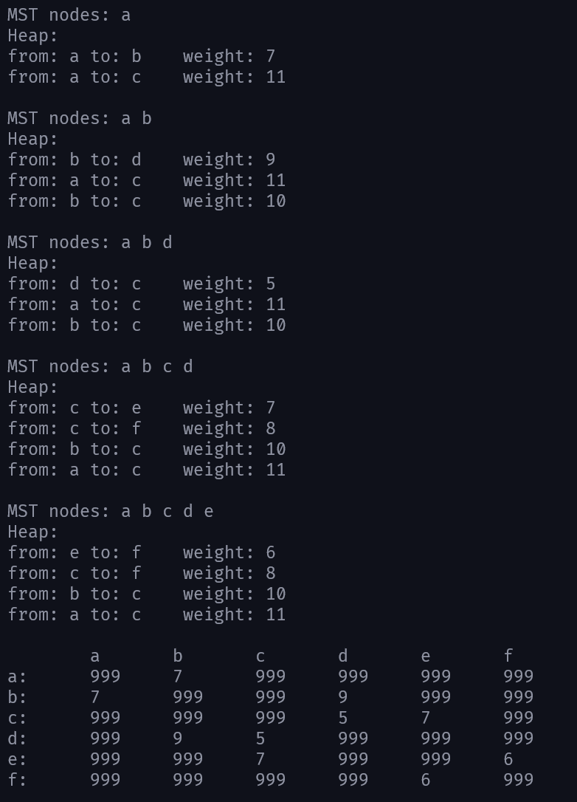

**运行结果正常，符合预期。**

**6．实验总结：**写出实验过程中遇到的问题，以及问题的解决过程。分析算法的时间复杂度和空间复杂度，总结实验心得体会。

**复杂度分析：**

MeanHeap插入与删除时间复杂度O(logn)，空间复杂度O(n)

Prim求MST时间复杂度为O(n^2)

**心得体会：**

对于C++写数据结构有了更深入的理解

**7. 源代码：**给出项目所有源程序清单。

建议：源程序中应有充分的注释，例如注释每个函数参数的含义、函数返回值的含义、函数的功能、主要语句段的功能，等等。

实验源程序清单

(1) Graph.hpp

(2) MinHeap.hpp

(3) MST.hpp

(4) main.cpp

(5) edge.txt

(6) node.txt

…